Université Ibn khaldoun Tiaret

Faculté des Mathématiques et Informatique

Département Informatique

Master Génie Logiciel

19/12/2018

Homework

Module : Génie Logiciel

**Réalisée par :**

ZEGAI Houari

**Enseignant :**

Mr. BOUDAA Boudjemaa

Outil de la modélisation choisi : StarUML

Est un logiciel de modélisation UML, qui a été "cédé comme open source" par son éditeur, à la fin de son exploitation commerciale, sous une licence modifiée de GNU GPL.

StarUML gère la plupart des diagrammes spécifiés dans la norme UML 2.0.

StarUML est écrit en Delphi1, et dépend de composants Delphi propriétaires (non open-source).

Figure  : Logo de logiciel StarUML

Exercice 1 : Solution d’exercice 4 de la fiche TD 4

* Les acteurs : Client, porteur de la carte, technicien, Réseau bencaire
* Les case d’utilisation : Introduire la carte, retirer argent, consulter solde, déposer argent, ... et les autres cases présentées dans le diagramme de case d’utilisation ci-dessus.
* Le diagramme de case d’utilisation le plus complet possible :

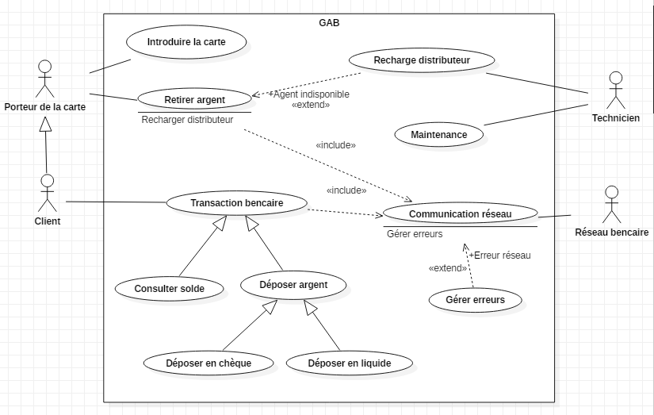

Figure : Diagramme de case d'utilisation de GAB

Exercice 2 :

* Exemple une modélisation piloté par les données :

Notifier l’avancement d’un produit dans une entreprise :

Supposant le scénario suivant :

Lorsqu’un coordinateur souhaite notifier l’état d’avancement d’un produit, il doit donner le numéro de commande et le nom de produit. Si son état est en attente, il passera automatiquement a en cours, s’il est en cours, il passera à prête, Le système recherche la commande correspondant au numéro, puis la commande cherche le produit correspondant et met son état à jour, On peut ne rien renvoyer (juste OK) ou bien renvoyer le nouvel état de le produit, il faudrait d’autres diagrammes pour montrer les différents cas d’erreur (la commande n’existe pas, la commande est déjà prête n’existe pas dans cette commande, le produit est déjà prête).

Un cas particulier intéressant est celui ou le produit dont on met à jour l’état est le dernier produit de la commande à être prête, On pourrait montrer l’impact sur le statut de la commande correspondante, qui doit automatiquement passer à prête dans ce cas.

Voilà le diagramme de séquence qui correspond à ce scénario :

–––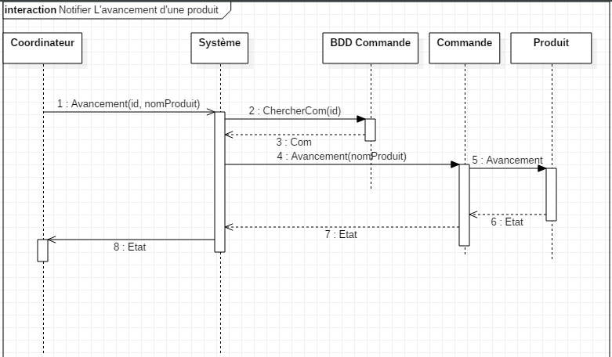

Figure : Diagramme de séquence de notifier l'avancement du produit

* Exemple une modélisation piloté par les événements :

J’ai prendre les états du téléphone (appelle) qui présente un système temps réel, alors le résultat il est comme suit :

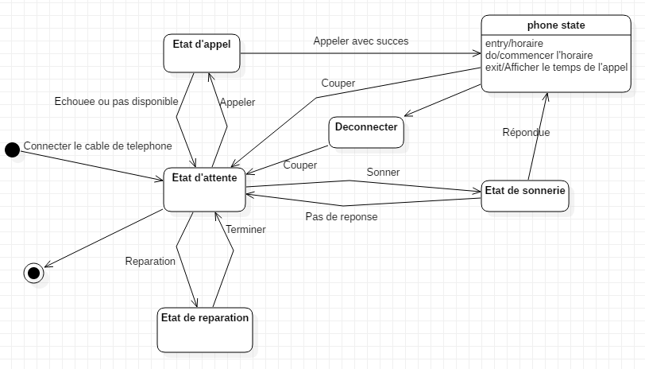

Figure : Diagramme d'état transition de Télephone